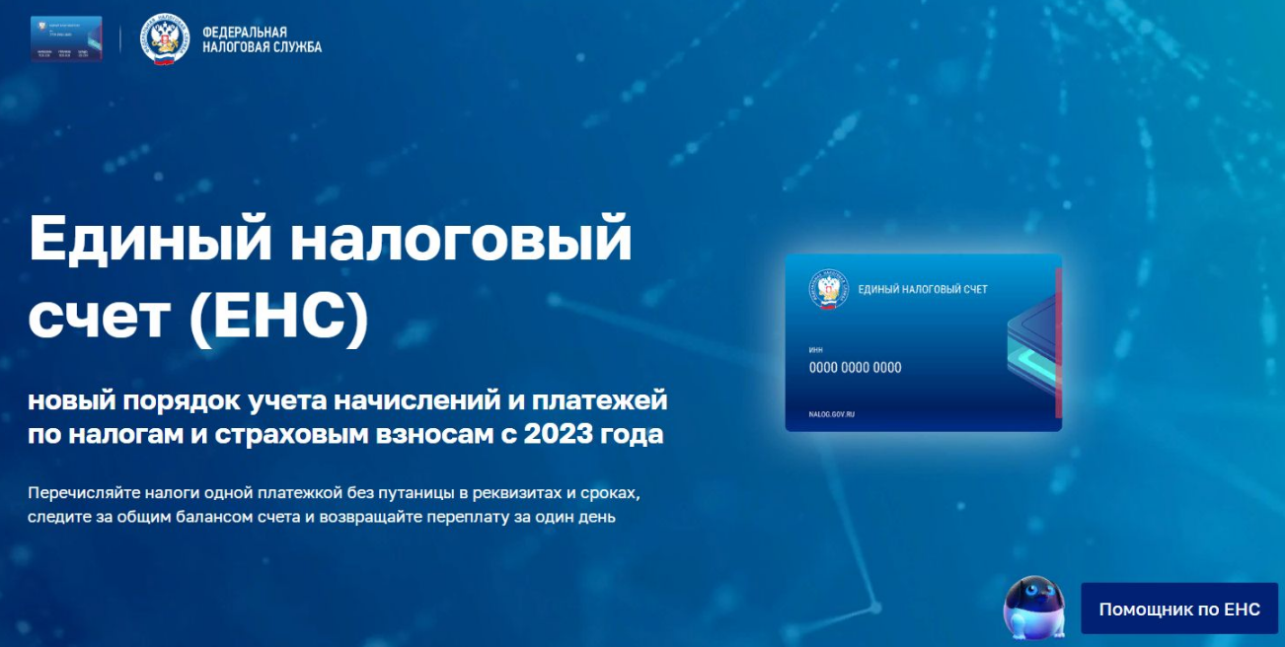

Отвечаем на популярные вопросы по ЕНС: появится ли недоимка по налогу, если Уведомление подано несвоевременно
В соответствии со статьей 1 Федерального закона от 14.07.2022 №263-ФЗ «О внесении изменений в части первую и вторую Налогового кодекса Российской Федерации» распределение средств с ЕНС в счет уплаты налогов происходит на основании Уведомления. Соответственно налог будет считаться неуплаченным до момента подачи Уведомления.
Задолженность по налогу возникает со следующего дня после истечения установленного срока уплаты. Таким образом, если Уведомление подано позже срока уплаты, то недоимка образуется. Если Уведомление подано до наступления срока уплаты налога (сбора), то задолженность не появится.

